

课 程 实 验 报 告

课程名称： 计算机系统基础

专业班级： CS1704
学 号： U201714674
姓 名： 黄明锋
指导教师： 胡侃
报告日期： 2019年 06 月 24 日

计算机科学与技术学院
目录

实验2： 1
实验3： 15
实验总结 25

实验2： Binary Bombs
2.1 实验概述
本实验中，你要使用课程所学知识拆除一个“Binary Bombs”来增强对程序的机器级表示、汇编语言、调试器和逆向工程等方面原理与技能的掌握。
一个“Binary Bombs”（二进制炸弹，下文将简称为炸弹）是一个Linux可执行C程序，包含了phase1~phase6共6个阶段。
炸弹运行的每个阶段要求你输入一个特定的字符串，若你的输入符合程序预期的输入，该阶段的炸弹就被“拆除”，否则炸弹“爆炸”并打印输出 "BOOM!!!"字样。
实验的目标是拆除尽可能多的炸弹层次。
每个炸弹阶段考察了机器级语言程序的一个不同方面，难度逐级递增：
阶段1：字符串比较
阶段2：循环
阶段3：条件/分支
阶段4：递归调用和栈
阶段5：指针
阶段6：链表/指针/结构
另外还有一个隐藏阶段，但只有当你在第4阶段的解之后附加一特定字符串后才会出现。
为了完成二进制炸弹拆除任务，你需要使用gdb调试器和objdump来反汇编炸弹的可执行文件，单步跟踪调试每一阶段的机器代码，理解每一汇编语言代码的行为或作用，进而设法“推断”出拆除炸弹所需的目标字符串，这可能需要你在每一阶段的开始代码前和引爆炸弹的函数前设置断点，以便于调试。
实验语言：C语言
实验环境：linux

2.2 实验内容
程序的机器级表示、汇编语言、调试器和逆向工程，根据反汇编炸弹完成拆弹任务。
2.2.1 阶段1 字符串比较
1.任务描述：输入一串字符串与内存中存储的字符串进行比较，如果相等，则拆除炸弹成功。
2.实验设计：由反汇编代码找到字符串的存储位置，并根据其ASCII码值读出对应的字符串。
3.实验过程：
1)将bomb反汇编输出到asm.txt文件中，在反汇编代码中查找phase_1的位置，如图2-1所示：
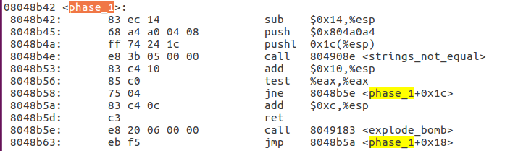
图2-1 反汇编中phase_1的具体位置
2)由phase_1中的语句分析可知，strings_not_equal所需要的参数分别为0x804a0a4以及0x1c，可知这两个分别为目的字符串的首地址和长度，用gdb查看0x804a0a4地址中存储的16进制数据内容以及具体字符串如图2-2所示：
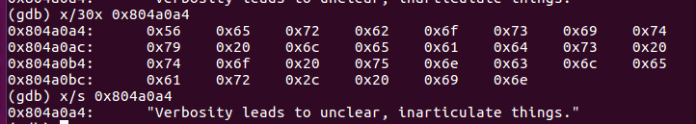
图2-2 0x804a0a4地址中存储的具体数据内容
3)由2)可知输入字符串应为Versosity leads to unclear, inarticulate things.
4.实验结果：
在终端中运行bomb，输入Versosity leads to unclear, inarticulate things.，运行结果如图2-3所示，可知结果正确。
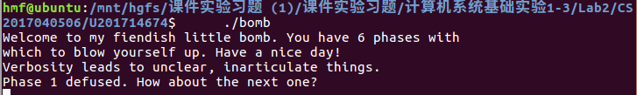
图2-3 phase_1的运行结果
2.2.2 阶段2 循环
1.任务描述：输入6个数字，使其符合phase_2的要求。
2.实验设计：分析phase_2的代码，使用gdb调试分析结果。
3.实验过程：
1)在反汇编中找到phase_2的代码，如图2-4所示：
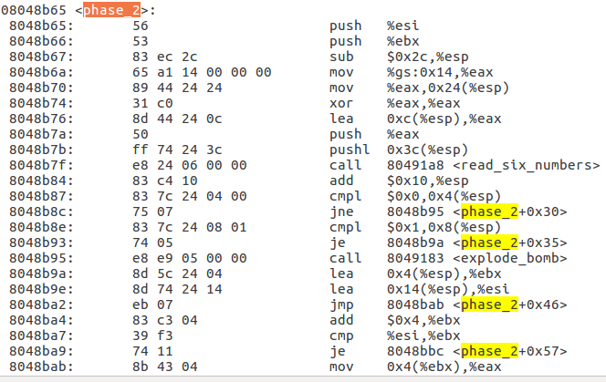
图2-4 phase_2的反汇编代码
2)由read_six_numbers可知输入为6个数字，由cmpl $0x0,0x4(%esp)和cmpl $0x1,0x8(%esp两句可知输入的第一个数必须为0第二个数必须为1
3)由图2-5可知ebx寄存器存储了栈中输入数字的首地址，并且由eax存入前2个数字相加的和，故知只有当输入的数为前2个数之和时才会正确的离开phase_2，因而输入序列为0 1 1 2 3 5.
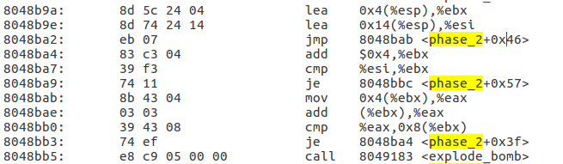
图2-5 phase_2的反汇编代码
4.实验结果：
输入0 1 1 2 3 5后运行结果如图2-6所示，可知结果正确。
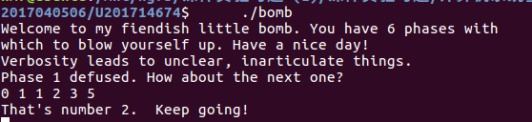
图2-5 phase_2的运行结果
2.2.3 阶段3 条件/分支
1.任务描述：输入2个数字和1个字符，根据switch case的选择，使输入符合phase_3的要求。
2.实验设计：分析phase_3的代码，使用gdb调试分析结果
3.实验过程：
1)在反汇编中找到phase_3的代码，如图2-6所示：
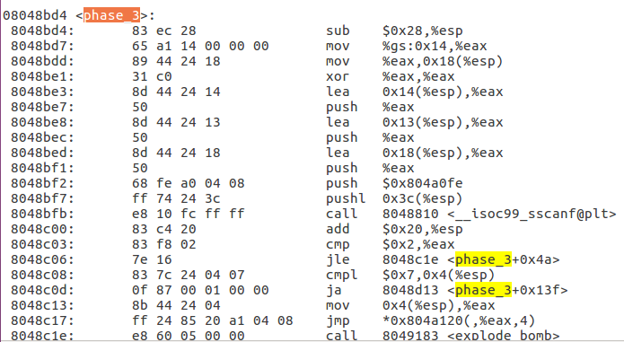
图2-6 phase_3的反汇编代码
2)在gdb中查看0x804a0fe中的内容如图2-7所示，可知输入顺序依次是整数、字符、整数：
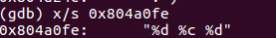
图2-7 phase_3的输入要求
3)由cmpl $0x7,0x4(%esp),ja 8048d13以及8048d13 call 8049183<explode_bomb>这3句语句可知输入的第一个数要小于7
4)不妨设输入的第一个数为1，单步执行到0x8048c49时，由mov $0x76,%eax,以及cmpl $0x346,0x8(%esp)两句可知输入的字符应该为v，输入的第三个数字应该为0x346即10进制的838
4.实验结果：
在终端中输入1 v 838，运行结果如图2-8所示，可知结果正确。
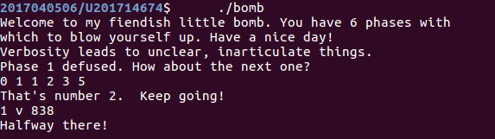
图2-8 phase_3的运行结果
2.2.4 阶段4 递归调用和栈
1.任务描述：输入2 个数字，使其符合phase_4递归调用的规则
2.实验设计：分析phase_4的代码，使用gdb调试分析结果
3.实验过程：
1)在反汇编中找到phase_4的代码，如图2-9所示：
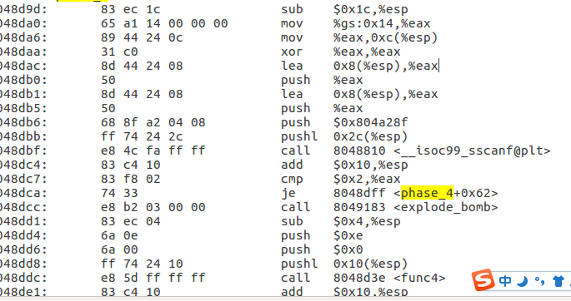
图2-9 phase_4的反汇编代码
2)在gdb中观察0x804a28f中的数据内容如图2-10所示，可知输入为2个整数：
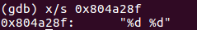
图2-10 0x804a28f中的具体内容
3)由图2-11处的代码可知输入的第一个整数应该小于14，第二个整数应该等于5
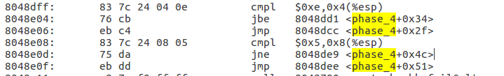
图2-11 phase_4中的部分代码
4)分析func4的代码如图2-12所示，由sub $0x4,%esp，push %ebx，add $0x1,%edx，push %edx，push %ecx，call 8048d3e <func4>这几句代码可知，func4是一个递归函数，有3个参数，分别由ebx，edx，ecx3个寄存器决定，当edx比ecx大时，将edx-1，eax，ecx作为参数，递归调用func4，并且最后返回2倍的eax；当edx小于eax，eax置零，如果edx小于ecx，则将ebx，edx+1，ecx作为参数递归调用func4，并且最后返回2*eax+1；如果edx大于eax，就返回递归上一层。继续分析func4，可知，edx的值为(ebx-eax)/2+eax
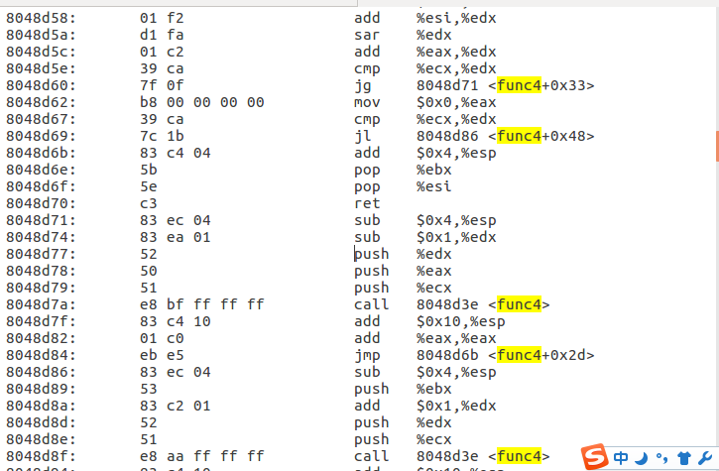
图2-12 func4中的部分代码
5)由4的分析可写出func4的C语言代码如图2-13所示：
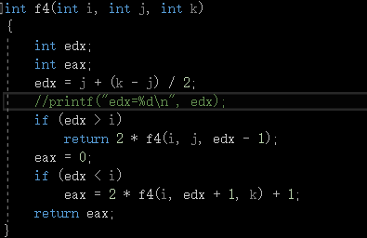
图2-13 func4中的C代码
6)由2-14处代码可知phase_4将输入的第一个数，0，14作为参数传给func4，并且当函数最终的返回值eax为5的时候就比较输入的第二个数是否为5，如果两者均为5则可返回phase_4的调用处。
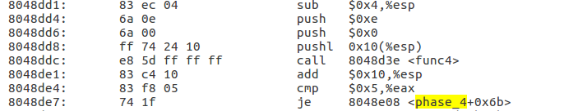
图2-14 phase_4中的部分代码
7)循环执行func4，运行结果如图2-15所示，可知当输入10时，func4的输出结果为5，因此可知phase_4的输入数字为10 5
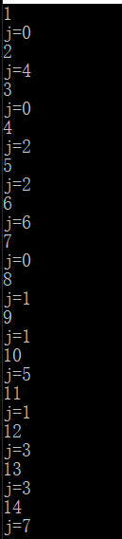
图2-15 func4中的运行结果
4.实验结果：
在终端中输入10 5，运行结果如图2-16所示，可知结果正确。
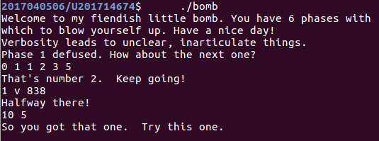
图2-16 phase_4的运行结果
2.2.5 阶段5 指针
1.任务描述：输入为6个byte，使其指向区域累加符合phase_5的要求。
2.实验设计：分析phase_5的代码，使用gdb调试分析结果
3.实验过程：
1)在反汇编中找到phase_5的代码，如图2-17所示：
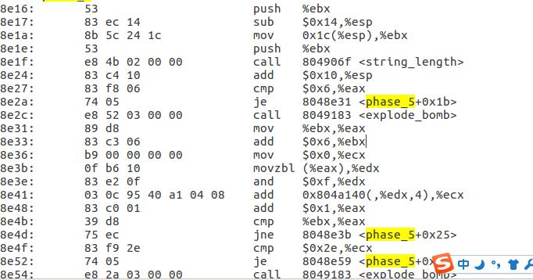
图2-17 phase_5的反汇编代码
2)由string_lengths可知输入字符串长度为6个byte，由movzbl (%eax),%edx，and $0xf,%edx，可知是将输入的串与0xf想与后传给edx，又由add 0x804a140(,%edx,4),%ecx，以及cmp $0x2e,%ecx，2句可知ecx作为累加寄存器，在执行6次相加之后要使ecx里的值为0x2e，而加进去ecx里的内容为首地址为0x804a140的数组，在gdb里观察0x804a140里的数据，如图2-18所示：
图2-17 0x804a140里的数据
3)由于最终要满足ecx里的值等于0x2E即44,不妨依次取6，2，10，2，16，10对应的输入即为201051
4.实验结果：
在终端中输入201051，运行结果如图2-18所示，可知结果正确。
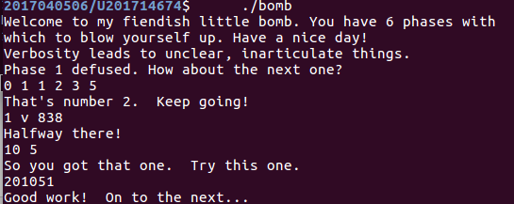
图2-18 phase_5的运行结果
2.2.6 阶段6 链表/指针/结构
1.任务描述：根据链表里的数据内容，输入将链表节点由大到小排列好的顺序。
2.实验设计：分析phase_4的代码，使用gdb调试分析结果
3.实验过程：
1)在反汇编中找到phase_6的代码，如图2-19所示：
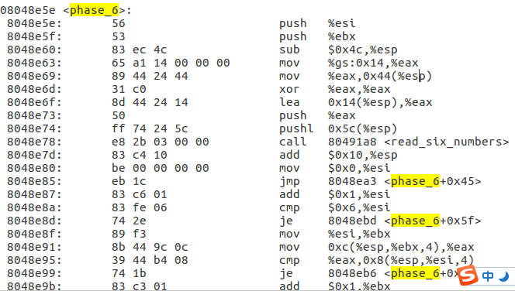
图2-19 phase_6的反汇编代码
2)由read_six_numbers可知输入为6个整数，单步执行图2-20里的代码可知这是一个双重循环，当输入里有2个数相等时就跳出循环并引爆炸弹，由sub $0x1,%eax,cmp $0x5,%eax这2条语句可知输入应在0-5之间
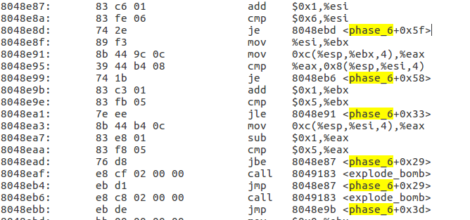
图2-20 phase_6的部分反汇编代码
3)由mov $0x804c13c,%edx可知0x804c13c为一个地址，在由其后的mov 0x8(%edx),%edx，以及cmp 0x6,%ebx可知共有6个地址，每个地址相差了0x8，在gdb里观察0x804c13c及其后5个地址里的内容如图2-21所示：
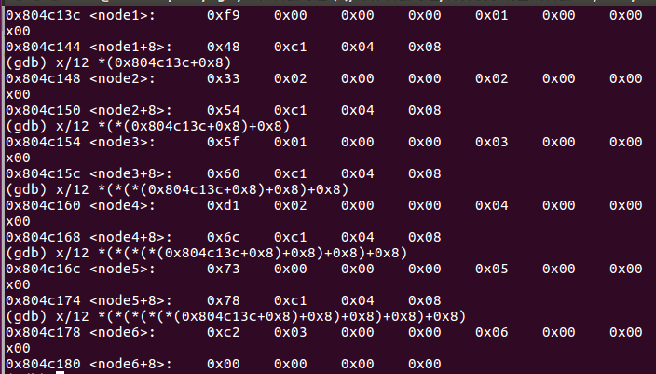
图2-21 0x804c13c及其后5个地址里的内容
4)由3)不难推测这是一个链表，每个节点由3部分组成，第一部分即为当前节点的值，第二部分为当前节点的标号，第三部分即为指针，指向下一个节点；由cmp %eax,(%ebx)以及jge 8048f17这2条语句可知phase_6要求我们对节点值从大到小排序，即对0F9H,233H,15FH,2D1H,73H,3C2H这6个数进行排序,故输入应为6 4 2 3 1 5
4.实验结果：
在终端中输入6 4 2 3 1 5，运行结果如图2-22所示，可知结果正确。
图2-22 phase_6的运行结果
2.2.7 阶段7 secret_phase
1.任务描述：拆除一个关于二叉树的炸弹。
2.实验设计：观察分析secret_phase的代码，使用gdb调试分析结果
3.实验过程：
1)找到phase_defuse的代码，如图2-23所示：
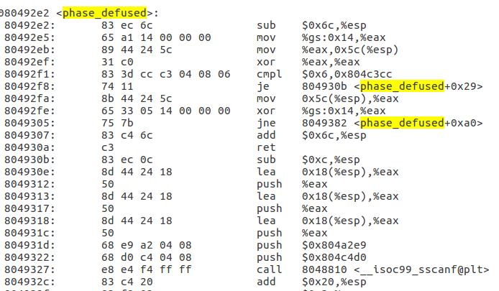
图2-23 phase_defuse的反汇编代码
2)由strings_not_equal以及push $0x804a2f2可知此为进入秘密阶段的字符串，在gdb里查看其内容如图2-24所示：
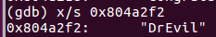
图2-24 0x804a2f2里的内容
3)由2)可知在阶段4输入10 5之后附加DrEvil即可进入隐藏阶段，找到secret_phase的代码，如图2-25所示：
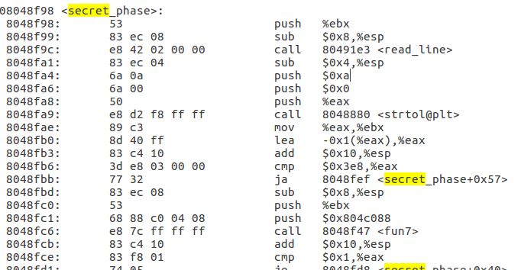
图2-25 secret_phase的反汇编代码
4)在调用fun7之前push $0x804c088，在gdb里观察0x804c088的内容如图2-26所示：
图2-26 0x804c088里的内容
5)由4)可知n1有2个子节点，分别为0x804c094和0x804c0a0，其内容如图2-27所示：
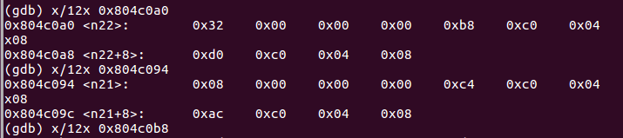
图2-27 n1的2个子节点里的内容
6)找到fun7代码，如图2-28所示：
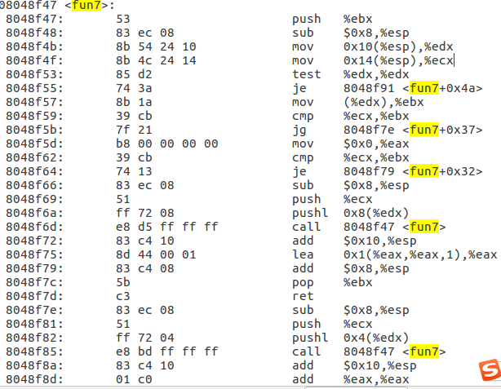
图2-28 fun7的反汇编代码
7)由6)可知fun7有2个参数，初始参数为ebx以及n1的偏移地址0x804c088,并且递归调用的返回值当ecx大于ebx时为2eax，否则为2eax+1；由于secret_phase要求的返回值eax等于1，倒推可知当输入为50时，eax即为1。
4.实验结果：
在终端中输入50，运行结果如图2-29所示，可知结果正确。
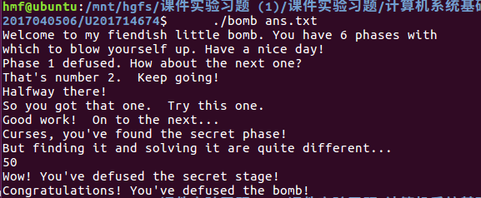
图2-29 secret_phase的运行结果

2.3 实验小结
通过这次实验，让我熟悉了od和gdb的各种操作，并且加深了对程序的机器级语言的了解，加深了我对循环、分支、数组、指针等在机器内部的存储的认识。

实验3： 缓冲区溢出攻击
3.1 实验概述
本实验的目的在于加深对IA-32函数调用规则和栈结构的具体理解
3.2 实验内容
对一个可执行程序“bufbomb”实施一系列缓冲区溢出攻击（buffer overflow attacks），也就是设法通过造成缓冲区溢出来改变该可执行程序的运行内存映像，继而执行一些原来程序中没有的行为。实验中需要对目标可执行程序“bufbomb”完成5个难度递增的缓冲区溢出攻击，分别命名Smoke（level 0）、Fizz（level 1）、Bang（level 2）、Boom（level 3）和Nitro（level 4），其中Smoke级最简单而Nitro级最困难。
实验语言：c；实验环境：linux
3.2.1 阶段1 Smoke
1.任务描述：构造一个攻击字符串作为bufbomb的输入，而在getbuf()中造成缓冲区溢出，使得getbuf()返回时不是返回到test函数继续执行，而是转向执行smoke
2.实验设计：根据反汇编代码求得buf离返回地址的字节距离，即确定其栈帧，确定要填充的字节数，然后找到smoke函数的起始地址，把这个地址填入buf末尾即可。
3.实验过程：
1)将bufbomb反汇编输出到asm.txt文件中，在反汇编代码中查找getbuf的位置，如图3-1所示：
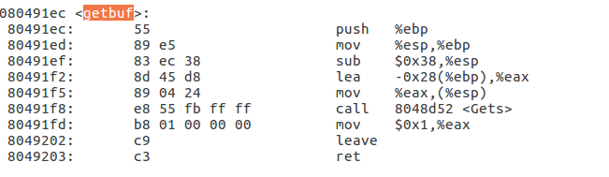
图3-1 反汇编中getbuf的具体位置
2)由getbuf中的语句分析可知lea把buf的指针地址-0x28(%ebp)传给了gets，因而buf离返回地址有0x28+4=0x2C个字节，即44字节，所以只需要将从buf处开始的44个字节填上00，后4个字节填入smoke的入口地址0x08048C90即可，由此生成的smoke文本如图3-2所示：
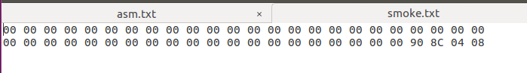
图3-2 阶段1 Smoke对应的输入数据
4.实验结果：
在终端中输入cat smoke.txt |./ hex2raw | ./ bufbomb –u U201714674，运行结果如图3-3所示，可知运行结果正确。
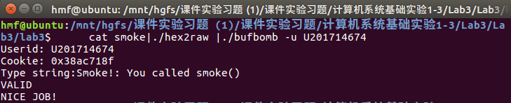
图3-3 阶段1 Smoke的运行结果
3.2.2 阶段2 fizz
1.任务描述：阶段2的是构造一个攻击字符串作为bufbomb的输入， 在getbuf()中造成缓冲区溢出，使得本次getbuf()返回时不是返回到test函数继续执行，而是转向执行fizz()。与Smoke阶段不同和且较难的地方在于：fizz函数需要一个输入参数，因此你要设法将cookie值作为参数传递给fizz函数，以便于fizz中val与cookie的比较能够成功。所以，你需要仔细考虑将cookie放置在栈中什么位置。
2.实验设计：与阶段1Smoke类似，只是需要将cookie填入适当的位置。
3.实验过程：
1)在反汇编中找到fizz的代码，如图3-4所示：
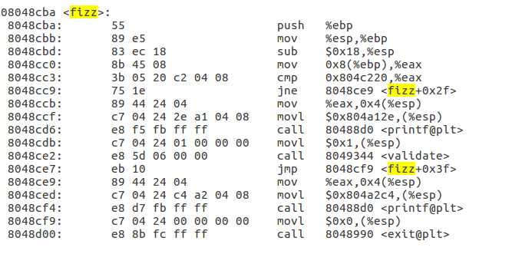
图3-4 fizz的反汇编代码
2)由fizz的反汇编代码中的mov 0x8(%ebp),%eax 一句可知变量val存储在fizz函数中的0x8(%ebp)处，并且fizz函数的入口地址位0x0804CBA，因而对应的输入数据中，前44个字节为00，第45-48个存放fizz的入口地址0X0804CBA，接下来的4个字节同样的为00，最后4个字节为cookie值，即0X38ac718f，由此生成的输入数据如图3-5所示：
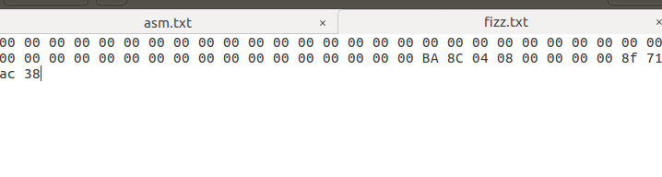
图3-5 fizz的输入数据
4.实验结果：
在终端中输入cat fizz.txt |./ hex2raw | ./ bufbomb –u U201714674，运行结果如图3-6所示，可知运行结果正确。
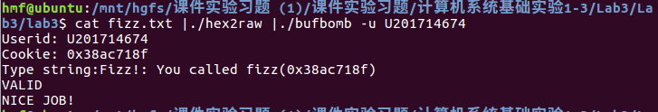
图3-6 fizz的运行结果
3.2.3 阶段3 Bang
1.任务描述：本阶段的任务是设计包含攻击代码的攻击字符串，所含攻击代码首先将全局变量global_value设置为你的cookie值，然后转向执行bang()。 2.实验设计：找到cookie的地址和global_value的地址，将global_value的值改为cookie值，再使函数跳至bang执行。
3.实验过程：
1)在反汇编中找到bang的代码，如图3-7所示：
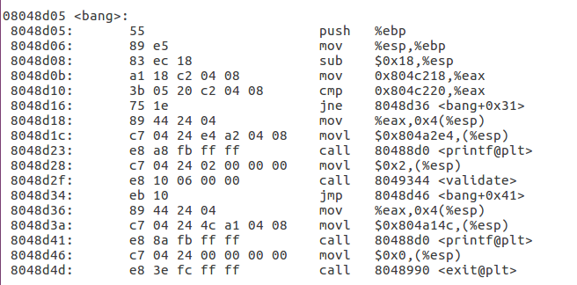
图3-7 bang的反汇编代码
2)由bang的反汇编代码可知，0x0804c218中存放的数据为glovle_value,0x0804c220中存放的数据是cookie值，因而需要将内存中0x0804c218的值改为cookie值，因而通过以下汇编代码和机器码即可实现修改内存中的值为cookie值：
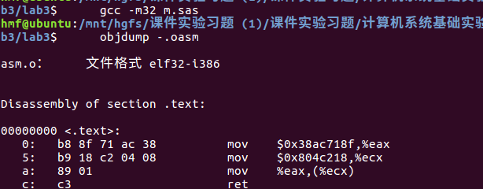
图3-8 需要输入的机器码
3)由bang分析其栈帧可知，从高地址到低地址依次为参数val、bang的返回地址、getbuf返回地址、输入的数据，因而如果直接输入44个00+机器码+bang的入口地址，将会覆盖掉栈上的其他内容，会造成不可预知的错误，因而我们需要将getbuf的返回地址改为buf的首地址，这样就可以前40个字节输入机器码，当程序运行到ret时，会跳转到getbuf返回地址上4个字节的位置，即bang的入口地址，利用gdb查看buf的首地址如图3-9所示，由此可知输入为40位机器码+4个00覆盖掉ebp+buf的首地址+bang的入口地址，生成的输入数据如图3-10所示：
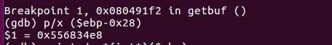
图3-9 buf的首地址
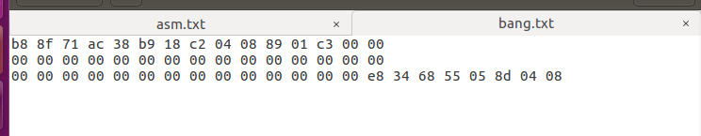
图3-10 bang的输入数据
4.实验结果：
在终端中输入cat bang.txt |./ hex2raw | ./ bufbomb –u U201714674，运行结果如图3-11所示，可知运行结果正确。
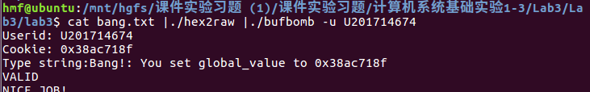
图3-11 bang的运行结果
3.2.4 阶段4 bomb
1.任务描述：本阶段的实验任务是构造这样一个攻击字符串，使得getbuf函数不管获得什么输入，都能将正确的cookie值返回给test函数，而不是返回值1。除此之外，攻击代码应还原任何被破坏的状态，将正确返回地址压入栈中，并执行ret 指令从而真正返回到test函数。
2.实验设计：返回test函数时的eax要赋值为cookie值，还要恢复被覆盖的ebp值。
3.实验过程：
1)在反汇编中找到test的代码，如图3-12所示：
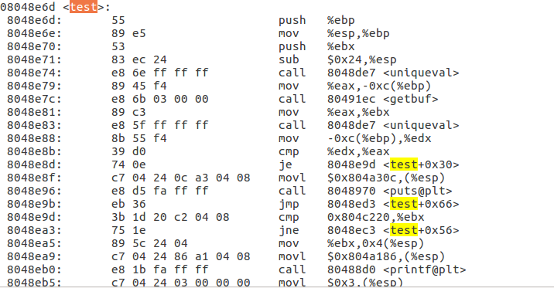
图3-12 test的反汇编代码
2)由test的反汇编代码可知程序先调用test函数,然后在test函数中调用getbuf后返回test函数(0x08048e81的位置),同时修改getbuf返回值为cookie,因此需要将getbuf返回值修改为cookie，并将其返回给test，但是这样做覆盖了前面的内容，因此需要把ebp的值取出来，并且还原回去，通过gdb可知ebp存储的内容如图3-13所示：
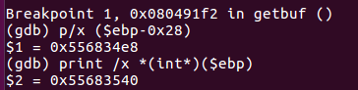
图3-13 ebp的存储内容
3)因此输入的反汇编代码和对应的机器码如图3-14所示，输入数据为40位机器码+4位ebp的内容+buf的首地址，如图3-15所示：
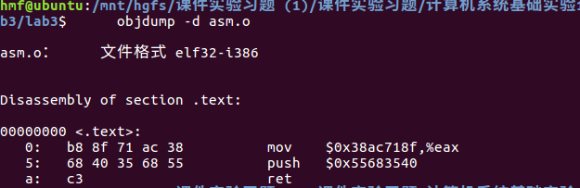
图3-14 汇编代码对应的机器码
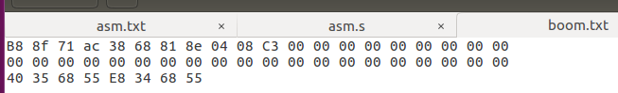
图3-14 bomb阶段对应的输入数据
4.实验结果：
在终端中输入cat boom.txt |./ hex2raw | ./ bufbomb –u U201714674，运行结果如图3-15所示，可知运行结果正确。
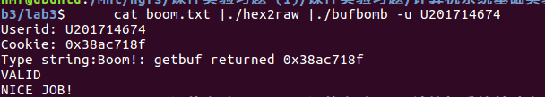
图3-15 boom的运行结果
3.2.5 阶段5 Nitro
1.任务描述：与阶段四类似，构造一攻击字符串使得getbufn函数返回cookie值至testn函数，而不是返回值1。此时，需要将cookie值设为函数返回值，复原/清除所有被破坏的状态，并将正确的返回位置压入栈中，然后执行ret指令以正确地返回到testn函数。
2.实验设计： 分析testn和getbufn的代码，画出其对应的栈帧结构，使用gdb调试分析，使得最后的返回值为cookie值。
3.实验过程：
1)在反汇编中找到testn的代码，如图3-16所示：
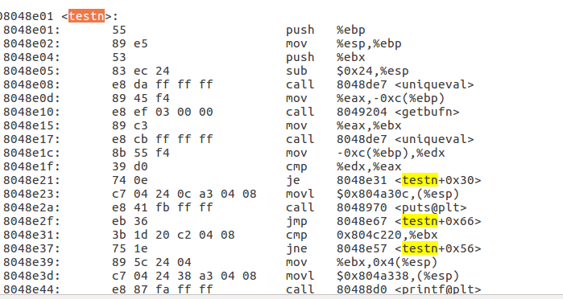
图3-16 testn的反汇编代码
2)利用gdb查看ebp和esp的内存，如图3-17所示：
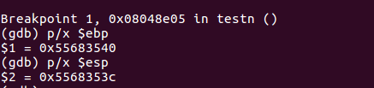
图3-17 ebp和esp中的内容
3)由2)可知ebp=esp+0x28，而esp在getbufn结束后没有改变，因而可以通过movl 0x28(%esp),%ebp恢复被覆盖掉的ebp，同时需要把getbufn的返回值由1改为cookie，并跳转到testn执行完getbufn的后一句，由此可得的汇编代码和机器码如图3-18所示：
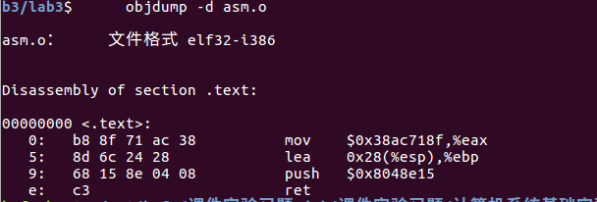
图3-18 输入的汇编代码和机器码
4)在反汇编中找到getbufn的代码，如图3-16所示：
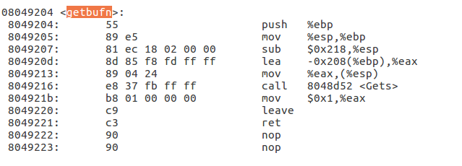
图3-16 getbufn的反汇编代码
5)由4)可知，栈帧申请了0x208即520个字节的空间存放了bufn，因而对应的输入应为520字节的机器码+4字节的ebp内容+4字节的buf首地址，因此需要在gdb中查看5次输入的buf首地址，如图3-17所示：
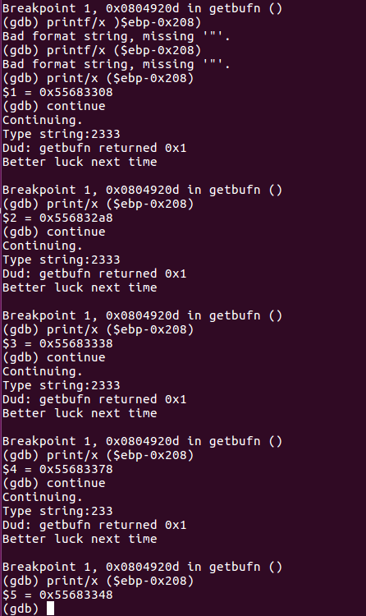
图3-17 5次输入对应的buf首地址
6)由5)可知5次输入对应着buf的5个首地址，不妨取最大的地址作为返回的buf首地址，但是由于不清楚具体的返回地址，所以不妨修改输入数据，将其前面部分写为空指令，后半部分为需要的机器码，紧接着就是4字节的ebp内容和4字节的getbufn返回地址，因此对应的输入如图3-18所示，空指令(90)和机器指令组成520字节作为getbufn读取的输入，并重复5次
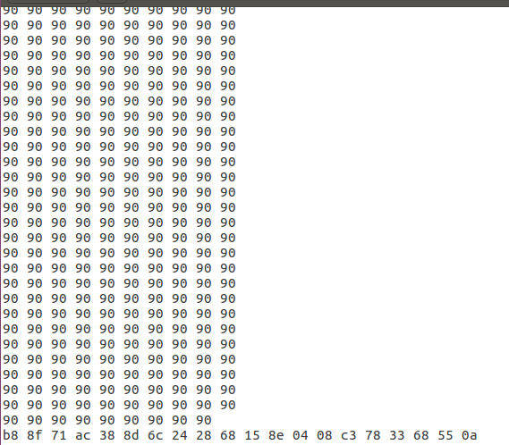
图3-18 Nitro阶段对应的输入数据
4.实验结果：
在终端中输入cat ne.txt |./ hex2raw | ./ bufbomb –u U201714674，运行结果如图3-19所示，可知运行结果正确。
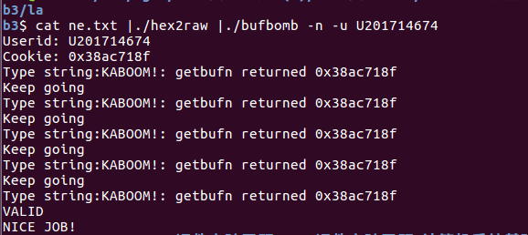
图3-19 Nitro的运行结果
3.3实验小结
通过这次实验，不仅让我进一步熟悉了gdb的操作，还加深了我对计算机程序的运行过程以及对应的栈帧结构的理解，也让我明白了如何设计输入字符串达到缓冲区攻击。

实验总结
回首这3次实验，分别是数据表示、二进制炸弹和缓冲区攻击，实验层层递进，难度逐渐加深。
先是最开始的数据表示，数据表示实验让我们对计算机内部数据表示有了更深一层的认知，让我们更好地熟悉和掌握计算机中整数和浮点数的二进制编码表示。同时也加深了我们的位运算操作，让我们学会了如何用有限类型和数量的运算操作实现一组给定功能的函数，加深了我们对数据二进制编码表示的了解。
接下来的二进制炸弹实验，无疑是在数据表示实验上的更深一层，通过二进制炸弹实验，增强了我们对程序的机器级表示、汇编语言、调试器和逆向工程等方面原理与技能的掌握。回看二进制炸弹涉及到的流程：字符串比较、循环、条件/分支，switch语句，递归调用和栈，指针，链表/指针/结构，也是一个逐层深入的过程，这些语句的c语言表示我们都已经熟悉的不能再熟悉了，但是在逆向工程里却又是显得如此陌生，正是因为如此，这次实验加强了我们对程序的机器级表示、汇编语言、调试器和逆向工程等方面原理与技能的掌握。
最后一次实验是缓冲区攻击，加深了我们对IA-32函数调用规则和栈结构的具体理解。通过实验的每一个流程，使我们逐渐了解到函数的调用过程和对应的栈帧结构，令我们对计算机的执行过程有了更深一步的认知。
通过这三次实验，使我们对计算机内部数据表示和执行过程有了一个清晰明确的认知，也为我们日后的学习打下了坚实的基础。

